
广东财经大学 |  | 20___-JX16-

本科毕业论文（设计）

Rocket在线考试系统的设计及实现

学 院 | 信息学院
专 业 | 软件工程
班 级 | 17软件工程2班
学 号 | 17251104213
学生姓名 | 蔡镇宇
指导教师 | 魏定国
提交日期 | 2021年 3 月 29 日

毕业论文(设计)成绩评定表
毕业论文（设计）指导教师评语及成绩

成绩 指导教师签名

年 月 日
毕业论文（设计）复评教师评语及成绩

成绩 复评教师签名

年 月 日
毕业论文（设计）答辩评语及成绩

成绩 答辩委员会主席签名

年 月 日
毕业论文（设计）总成绩（五级记分制） 院（系）负责人签名

年 月 日
广东财经大学本科生毕业论文（设计）
原创性声明

本人郑重声明：所呈交的论文（设计）是本人在指导老师指导下独立进行研究工作所取得的成果。除文中已经注明引用的内容外，本论文不含任何其他个人或集体已经发表或撰写过的作品成果。对本文研究做出过重要贡献的个人和集体，均已在文中以明确的方式标明。因本论文（设计）引起的法律后果完全由本人承担。

作者签名（手写）： 年 月 日
指导老师签名（手写）： 年 月 日

毕业论文题目： Rocket在线系统的设计及实现
软件工程 专业 2017 级 本科生姓名： 蔡镇宇
指导教师（姓名、职称）： 魏定国、教授

内容摘要
当今是信息化时代，线上的模式是热流，而Rocket在线考试系统则是线下考试系统信息化成线上的当中的一个例子。本系统在开发过程中使用了Intellij Idea开发工具进行开发，使用springboot、vue等框架和mysql数据库进行开发。该系统采取前后端分离的方式。界面简洁易用，具有良好的交互体验。实现了在线考试功能，考试管理功能，考生管理功能，考试统计功能等。本文则是在在线考试系统的功能需求的基础上，进行相关功能模块、数据库、页交互等设计实现的分析讨论。讨论相关的关键实现和对整个系统的进行测试，测试系统的软件质量，测试结果是否通过。最后进行总结整个开发过程中的遇到的难点和解决的思路。
□□
关键词： 在线考试系统 前后端分离 springboot vue Mysql

TITLE: Design and implementation of online exam
MAJOR: Software Engineering
APPLICANT: Cai Zhenyu
SUPERVISOR: Wei Dingguo

Abstract
Today is the information age, the online mode is the hot current, and rocket online examination system is an example of the online informatization of offline examination system. In the process of development, the system uses IntelliJ idea development tools, springboot, Vue and other frameworks and MySQL. The front-end and backend of the system are separated. The interface is simple and easy to use, with good interactive experience. It realizes online examination function, examination management function, examinee management function, examination statistics function and so on. Based on the functional requirements of online examination system, this paper analyzes and discusses the design and implementation of related functional modules, database, interaction and so on. This paper discusses the related key implementation and the test of the whole system, the software quality of the test system, and whether the test results pass. Finally, summarize the difficulties and solutions in the whole development process

Key words：Online exam system separation of front-end and backend springboot vue Mysql

目录
1 引言 1
1.1选题背景 1
1.2系统开发的意义 1
2开发工具和环境介绍 3
2.1系统概述 3
2.2系统运行环境 3
2.2.1 硬件环境 3
2.2.2 软件环境 3
2.3开发工具 3
2.4系统功能需求 5
2.5非功能性需求 7
2.6可行性分析 7
3在线考试系统的总体设计 9
3.1开发与设计的总体思想 9
3.2系统模块结构设计 9
3.3系统功能模块划分 9
3.3.1前台模块 9
3.3.2后台模块 10
3.4系统流程描述 11
3.4.1博主流程 11
3.4.2游客流程 12
3.5数据库设计 13
3.5.1数据库的E-R图设计 13
3.5.2数据库表结构 14
3.6界面设计 16
3.6.1博主后台管理界面 16
3.6.2游客界面 20
4在线考试系统的详细设计及编码 22
4.1 登录模块 22
4.1.1模块描述 22
4.1.2主要程序清单 22
4.2 博客查询模块 23
4.2.1模块描述 23
4.2.2主要程序清单 23
4.3 博客新建模块 24
4.3.1模块描述 24
4.3.2主要程序清单 24
4.4 博客修改模块 25
4.4.1模块描述 25
4.4.2主要程序清单 25
4.5 博客删除模块 25
4.5.1模块描述 25
4.5.2主要程序清单 25
4.6 博客类别管理模块 26
4.6.1模块描述 26
4.6.2主要程序清单 26
4.7 评论管理模块 27
4.7.1模块描述 27
4.7.2主要程序清单 27
5系统测试和应用 29
5.1 系统功能测试 29
5.2 系统应用 31
6总结与展望 32
参考文献 33
致谢 34

1 引言

1.1研究背景
21世纪离不开互联网，以后也必将继续在互联网的基础上继续扩展与创新。如今能连接到网络的设备已比比皆是。这也意味着我们的传统教育行业也该结合互联网，进行线上模式的探索了。目前，传统教育行业的考试主要是纸质的试卷。这种方式存在着如下的一些缺点。例如每道题都需要人工进行评分、考试的最终成绩需要人工进行统计、考试完成后，考生无法立即得到自己成绩，查看相关的题目等。线上考试系统都能很好的解决这些问题，满足新时代的要求。
当今线上在线的方式深受人们欢迎与喜欢，可以给人们带来诸多的方便与高效益。如今很多考试相关的行业都有着自己的在线考试系统，这在信息化的时代，是十分必要且重要。在线考试系统主要包括题目管理，考试管理，考试成绩数据统计，自动评分，在线考试等功能。这些功能能够满足考试该行业的基本需求，提高考试相关行业的效益，同时解决传统教育行业考试方式的一些缺点。
现在市面上的在线考试系统相关的系统很多，大多高校，教育结构等都有着相关的考试系统，然而水平参差不齐。在这方面相关的开发者也较多，并有这专门的软件公司进行研发该类系统。这当中的软件类型也众多，其中基于web的线上教务选课系统较为流行。因此，选择该课题，合理有效的开发一款web在线考试系统。

1.2研究意义
在当今网络信息高速发展的今天，信息化系统在当代获得极大的飞升发展，基本上各行各业都已拥有属于自己的信息化系统。传统行业大多都开始了线上和线下相结合的方式。以前的使用纸质的线下考试，现在也出现较多的线上在线考试的方式。这对于考试相关人员来说是好消息，能够在一定程度上带来了方便与高效益，解决传统上的一些弊端。
传统的考试方式是纸化的一种线下方式，这需要许多的人力和物力。而线上的考试方式是无纸化，可随时使用网络设备进行线上考试。这可减少纸质资源的浪费，方便考生和考官。同时，纸质的试卷容易损坏，丢失等不易保存的问题，而线上网络的保存则不存在这些问题，可以很好的保存历史的试卷信息。
在线考试系统可在线查看考试人员的成绩，题目等。并在线发布考试试卷，自动改题，并让考试人员在规定时间内完成考试。同时考试人员也可在线查看自己的成绩，自己的题目作答的情况。这可为考试相关人员在处理考试相关的问题上带来了很大的帮组。因此，开发一款简单易用的在线考试系统是可提高教育行业的考试效率，符合当今时代发展的潮流，具有一定的意义。

1.3研究目标
此次主要以“给考生一个在线考试的系统，给考官一个管理考试，获取考试结果等信息的系统”为研究目标，开发出一个简洁易用，能满足考试行业基本需求的在线考试系统。本系统主要实现考生能够在线考试答题，并立即获得考试成绩等功能。考官主要实现考试管理，题目管理，考试统计等功能。

2开发环境与工具介绍

2.1系统概述
Rocket在线考试系统是基于springboot和vue进行开发，采取前后端分离的开发模式，系统架构使用B/S架构。在整个系统开发过程中，只要分为前端开发、后端开发以及数据库的设计。后端只要是进行接口的开发，提供给前端进行调用获取数据等。而在数据库上采用MYSQL数据库，采用jpa技术进行开发。
系统的使用者主要为考生和考官两个角色。系统的主要功能包括登录功能、考试功能、考试管理功能、考生管理功能、题目管理功能、考试统计功能。

2.2系统运行环境

2.2.1 硬件环境
CPU：INTEL I3以上
硬盘：256GB以上
内存：8GB以上
操作系统：Windows 7以上

2.2.2 软件环境
数据库：MySQL Server 8
数据库连接工具：Navicat11
服务器：Apache Tomcat v8
开发工具：Idea（JDK1.8）

2.3开发介绍

2.3.1 前端介绍
前端采用现在流行的vue框架进行开发前端页面，相关的图标图片素材则主要来源于阿里巴巴矢量图标库。

2.3.2 后端介绍
后端则采用java语言进行开发，使用主流的springboot和maven框架进行整合开发。Springboot框架可以简化代码，采用注解式的开发模式，同时可以简化配置，大大降低开发的难度。

2.3.3 数据库介绍
数据库使用mysql数据库，mysql数据库具有免费和体积小，速度快等特点，能够满足该系统的需求开发。在数据库连接上使用Navicat工具进行连接。

3在线考试系统需求分析

3.1系统概述
在线考试系统分为考生考试和考官管理两个平台。考生考试平台主要是考生可以进行在线考试、查看考试列表，以及考试后的结果等具体信息。考官管理平台则主要是进行发布考试、管理考生、考生统计、题目管理等。该系统简洁、易操作，满足考生和考官的基本需求。

3.2系统功能需求
Rocket在线考生系统根据需求分为考生和考官两个功能。
（1）考生使用自己的账号密码登陆进去考生平台，可以进行查看考试列表、在线考试、考试结果以及个人信息管理功能模块。
①登录模块：考生可以在登录界面使用账号和密码登录考生考试平台。
②考试列表模块：考生在考试列表界面可以查看自己所有的考试。
③在线考试模块：考生点击指定的考试，则可在有效期内进行在线考试答题，并在规定的时限内完成考试，以及提交考试试卷，完成考试。
④考试结果模块：考生在我的考试页面内进行查看自己相关的考试的结果等详细信息，例如可以知道自己的考试分数，答题情况，正确答案对比等情况。
⑤个人信息管理模块：考生可以在账号设置进行查看自己的个人相关信息，以及进行相关信息的修改保存。
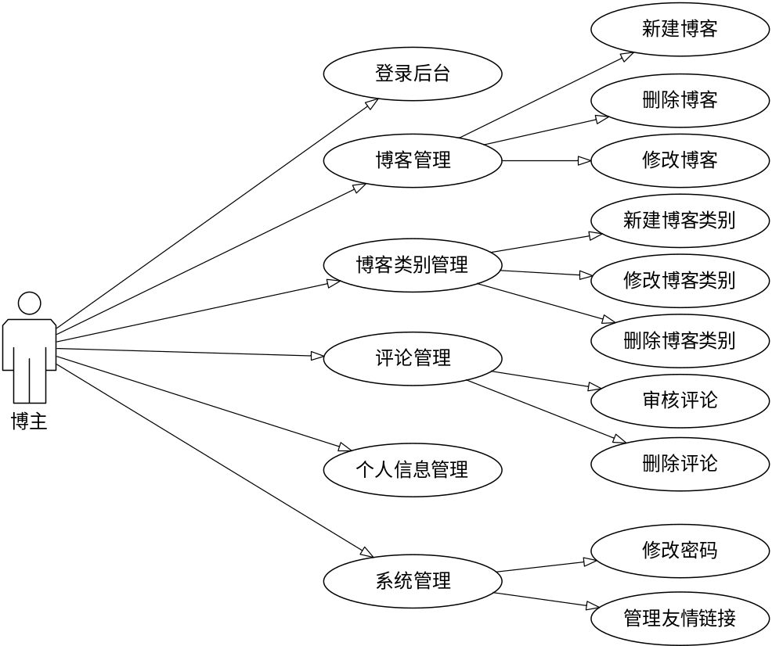
图2-1 考生用例图/candidate use case diagram
（2）考官使用自己的账号密码登陆进去考官平台，可以进行题目管理、考试管理、考试统计、考生管理以及个人信息管理功能模块。
①题目管理模块：考官可以在题目管理页面进行题目的管理，可以新建、查看、删除以及更改题目。
②考试管理模块：考官可以在考试管理模块进行考试的管理，可以未考试前进行查看考试，删除考试等。
③考试统计模块：考官在该页面可以进行查看某次考试中考生的答题相关信息，以及考试结果等。
④考生管理模块：考官可以在该页面进行对考生的管理，如查看考生的信息，新增考生以及删除考生等。
⑤个人信息管理模块：考官可以在账号设置进行查看自己的个人相关信息，以及进行相关信息的修改保存。
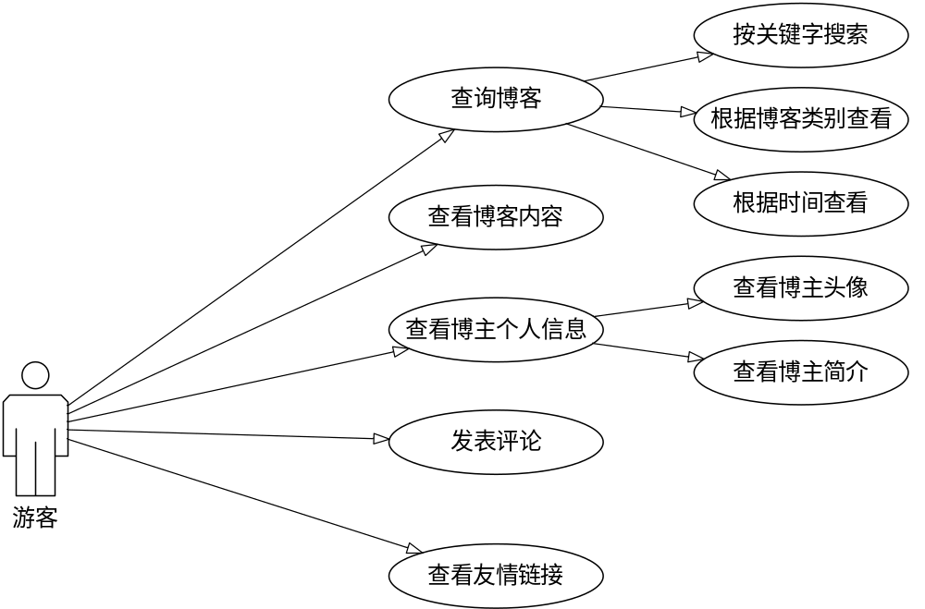
图2-2 游客用例图/User use case diagram

3.3非功能性需求
开发一个软件系统不仅仅只关注到系统的功能性需求，还应该考虑该系统的非功能性的需求，这样开发的系统才具有良好的质量。对不同的系统来说，其需求大多不同，对可靠性，安全性、健壮性等指标要求也不同。因此开发一个系统，非功能性需求也是十分有必要进行考虑，这对一个系统的质量具有一定的考量指导作用。
Rocket在线考试系统作为一个良好的系统，其安全性是不可不考虑的重要一环，所有在保存用户密码时，对其密码进行加密，以及在登录时进行账号密码的校验，从而保证系统的安全性。同时，在页面设计上简洁易操作，方便考生进行操作。同时还应该保证系统的可靠性，满足考生和考官的需求。

3.4可行性分析
可行性研究 (Feasibility Study) 是指在进行开发之前, 对项目进行全面的技术经济分析论证，对其可行或不可行进行评价的一种科学方法。这在开发系统之前进行可行性分析是十分必要。
Rocket在线考试系统主要从社会可行性、技术可行性以及经济可行性进行分析。从社会可行性进行分析，当今社会为信息化社会，线上的模式成为主流，深受人们的喜欢。从线上考试和教育角度等方面考虑，都具有较高的社会可行性。从技术可行性进行分析，Rocket在线考试系统在开发过程中锁使用到的开发工具（JDK、MySQL、Tomcat等）均是开源免费的，因此开发成本较低，具有较高的经济可行性。从技术可行性进行分析，该系统是基于java语言进行开发，java语言是当今热门的开发语言，其社区活跃，生态良好，完整，可以得到相关难点的参考资料。因此，在实际开发过程中遇到的相关的技术性的问题都能得到很好的解决方案。
综上所述，Rocket在线考系统的开发具有一定的可行性和实际价值。

4在线考试系统的总体设计

4.1 开发与设计的总体思想
在线考试系统使用java语言进行开发，主要使用了springboot和vue框架进行开发，采取流行的前后端分离模式。在后端上通过springboot和maven进行整合其他框架进行高效开发，主要开发一系列的接口供前端进行访问。在前端则使用vue框架和阿里巴巴图标矢量库相关的图标插画素材进行开发，使得界面简洁美观。在数据库上使用了免费的小型、高效的MySql数据库进行对系统数据的处理。

4.2 系统功能模块设计
Rocket在线考试系统分为了考生和考官两个模块，系统功能模块结构图如图4-1所示。
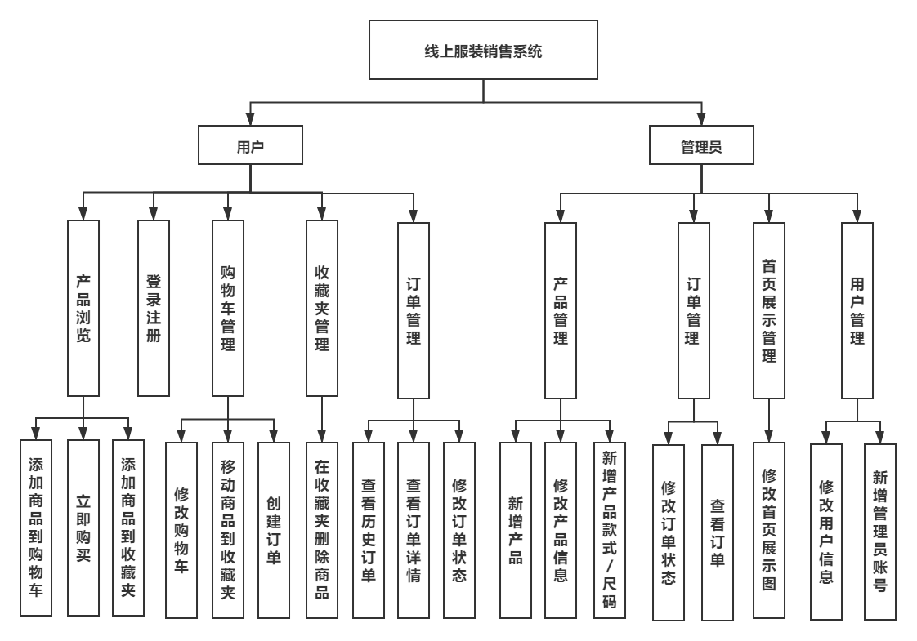
图4-1Rocket在线考试系统结构图/ Structure Diagram Of Rocket Online Exam System

4.3 系统功能模块划分

4.3.1注册登录模块
用户通过浏览器进入Rocket在线考试系统的登录页面，用户通过注册账号，然后通过正确的账号密码进行登录，即可进入到系统的首页。
（1）注册模块
新用户在登录页面点击对应的注册按钮，即可跳转到注册页面。新用户在注册页面进行相关填写相关的账号、密码等信息即可完成注册。若账号存在，密码不一致等导致注册失败，系统注册页面上会显示相关的提示信息。若账号为新账号，且两次密码一致等符合注册条件，即可注册成功，系统将会提醒新用户注册成功，页面跳转到登录页面。
（2）登录模块
用户通过注册获得自己的账号密码，之后就可在登录页面通过输入自己的正确账号密码完成登录，登录成功即可跳转到Rocket在线考试系统首页。若用户账号不存在、密码错误等无法登录情况，系统也会显示出一定的提示信息提醒用户。

4.3.2考生功能模块
考生使用正确的账号密码登录后，即可进入到Rocket在线考试系统，在该系统下可以进行查看考试列表、在线考试、查看考试的考试结果信息以及个人信息管理等功能模块。
（1）查看考试列表模块
查看产品：用户可以在该模块下进行查看自己的相关考试信息。
（2）在线考试模块
查看题目：考生通过点击相关的题目，即可进行查看相关题目的信息及选项等。
答题：考生可以在相关题目选项上进行选择自己的答题，完成答题。
倒计时：考生通过倒计时可以得知自己的考试剩余时间。
交卷：考生答完题目或考试时间到达后，即可完成交卷，将自己的考卷提交，系统会自动评分。
（3）考试结果信息模块
查看考试结果信息：考生可以查看某次考试的结果信息，可以得知考试成绩，答题情况，以及正确答案等。
（4）个人信息管理模块
查看个人信息：考生可以查看自己的相关个人信息等。
修改个人信息：考生可以进行修改自己的相关个人信息等。

4.3.3考官功能模块
考官使用自己的正确账 号密码即可进入到系统首页，在该系统下进行题目管理、考试管理、考生管理、考试统计以及个人信息管理等功能模块
（1）题目管理模块
新增题目：考官可以进行创建题目。
修改题目：考官可以进行修改相关题目信息。
查看题目：考官可以进行查看相关题目信息。
删除题目：考官可以进行删除相关题目。
（2）考试管理模块
新增考试：考官可以进行创建考试，选择填写相关的考试信息，以及选择相关的考试题目即可完成创建考试。
删除考试：考官可以在未考试之前进行删除相关考试。
修改考试：考官可以进行修改相关考试信息。
（3）考生管理
新增考生：考官可以进行添加考生。
删除考试：考官可以进行删除考生。
（4）考试统计模块
查看考试信息：考官可以得知考生考试的信息，获得各考生考试的数据等。
（5）个人信息管理模块
查看个人信息：考生可以查看自己的相关个人信息等。
修改个人信息：考生可以进行修改自己的相关个人信息等。

4.4 系统流程描述

4.4.1注册登录流程
在注册页面通过输入相关的账号信息，即可完成注册。其中密码需要输入不少于6位的密码，且需要输入两次，若两次密码不一致，则提示出相关信息，注册失败；若账号已存在，则也会注册失败；若用户注册成功，则提示用户注册成功，即可跳转到登录页面，使用注册过的账号密码完成登录。
用户可在登录页面，输入之前注册成功的正确的账号密码，完成登录。若账号密码错误等登录失败情况，则会提示相应的信息。若用户账号密码正确，即可登录成功，并跳转到系统首页。
注册登录的流程图如图4-2所示。

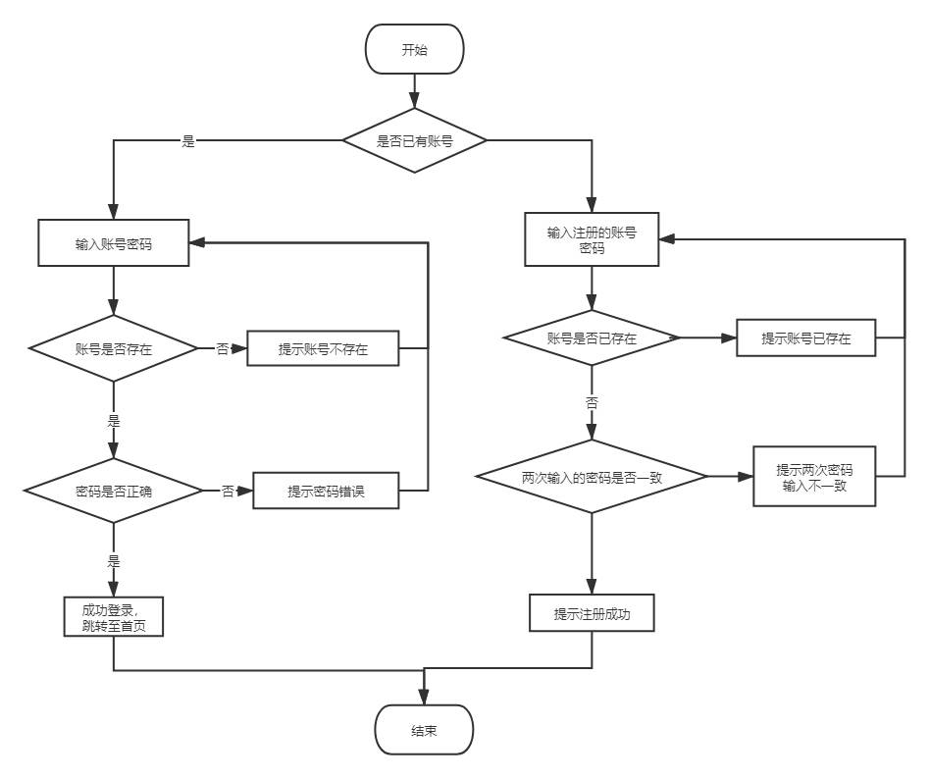
图4-2注册登录流程图/ Register Login Flow Chart

4.4.2普通用户流程
用户登录线上服装销售系统后，可进行浏览商品信息、查看购物车、查看收藏夹、查看订单等操作。
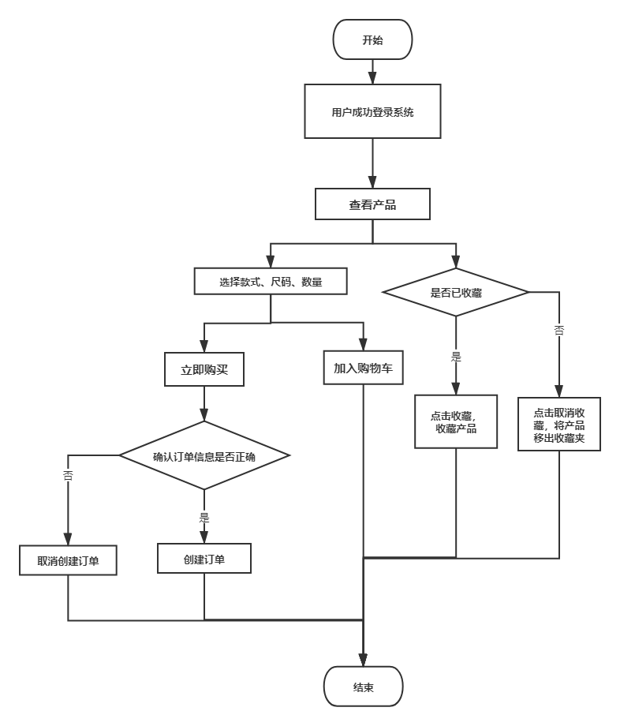
在商品详情页面，用户可进行立即购买该产品、将产品加入购物车、收藏或取消收藏的操作；若点击立即购买该产品，系统会弹出订单信息，用户确认后可成功创建订单；若点击加入购物车，系统会将用户选择的款式、尺码等信息添加至购物车；若商品已收藏，点击取消收藏可将该产品从收藏夹中移除，若商品未收藏，点击收藏可将该产品添加至收藏夹。商品详情流程图如图4-3所示。
图4-3商品详情流程图/ Commodity Browsing Flow Chart

在购物车页面，用户可查看购物车中的服装信息，点击服装链接跳转至商品详情页面；点击加号按钮或者减号按钮，用户可以修改对应服装的数量；点击删除按钮，用户可将服装商品删除；用户选择购物车中最终要购买的服装，系统会弹出订单信息，用户确认后可成功创建订单。购物车操作流程图如图4-4所示。

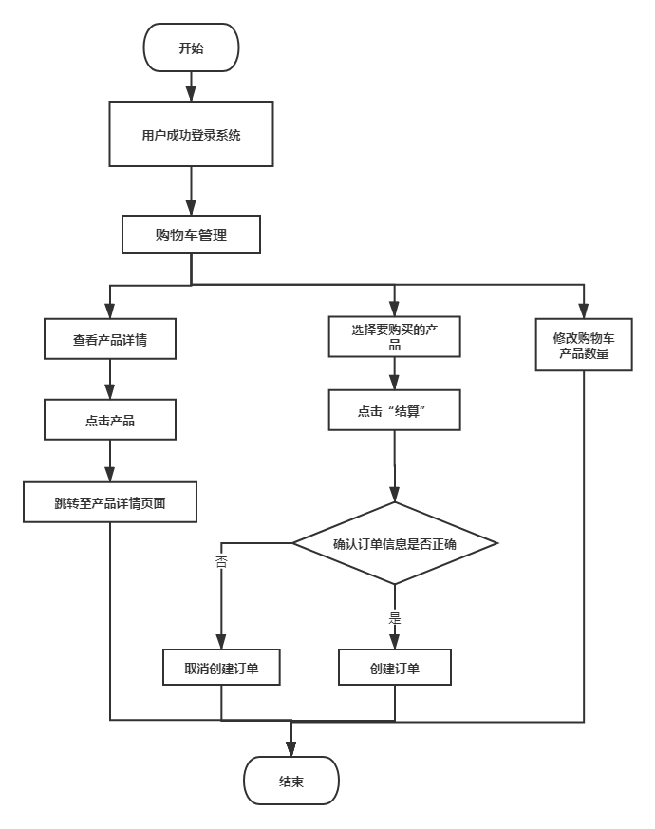
图4-4购物车管理流程图/ Shopping Cart Management Flow Chart

在收藏夹页面，用户可查看收藏夹中的产品，点击产品跳转至产品详情页面；点击删除，可将产品从收藏夹中移除。收藏夹操作流程图如图4-5所示。

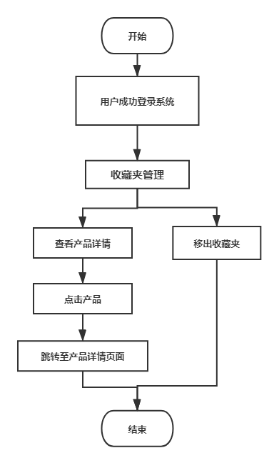
图4-5收藏夹管理流程图/ Collection Management Flow Chart

在订单管理页面，用户可查看订单信息，点击查看详情，可查看详细订单信息；点击“确认收货”，将订单状态从“已发货”修改为“已完成”。订单管理操作流程图如图4-6所示。

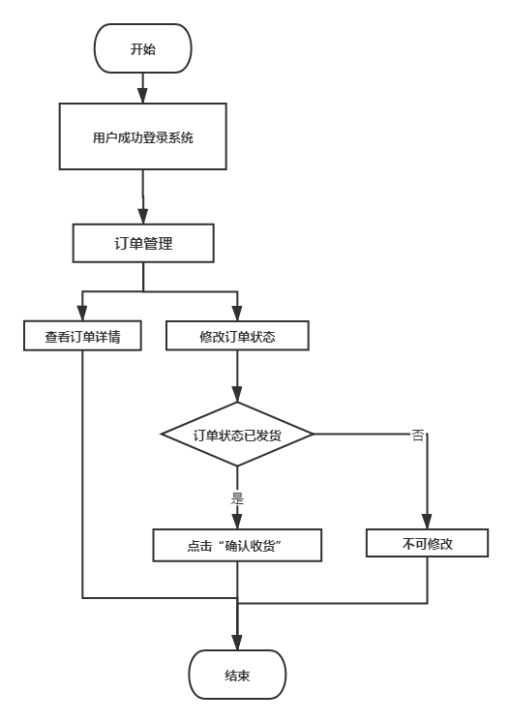
图4-6订单管理流程图/ Order Management Flow Chart

4.4.3系统管理员流程
管理员登录系统后，可进行产品管理、订单管理、管理员管理、首页展示管理等操作。
在产品管理模块，管理员点击新增产品后系统弹出产品信息框，填写信息完整后，可新增产品；管理员点击删除产品，系统提示是否确认删除，确认后可成功删除；管理员新增产品款式和尺码，系统会判断是否该款式尺码已存在，若已存在，提示管理员；若不存在，新增该款式尺码。管理员产品管理流程图如图4-7所示。

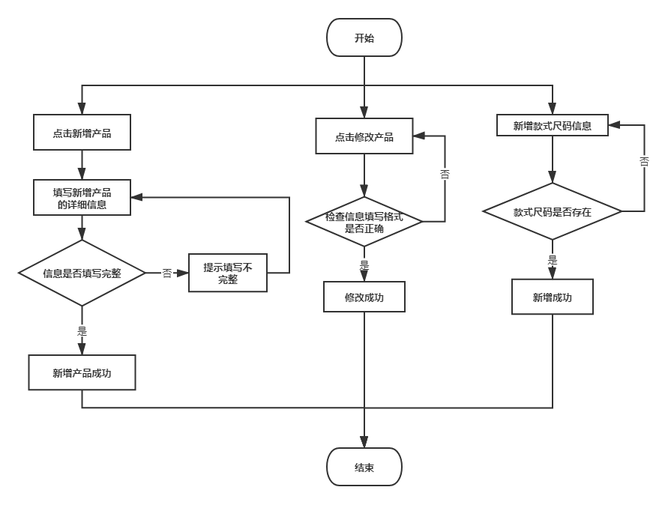
图4-7产品管理流程图/ Product Management Flow Chart
在管理员订单管理页面，管理员可查看订单信息，点击查看详情，可查看详细订单信息；点击“发货”，将订单状态从“未发货”修改为“已发货”。订单管理操作流程图如图4-8所示。

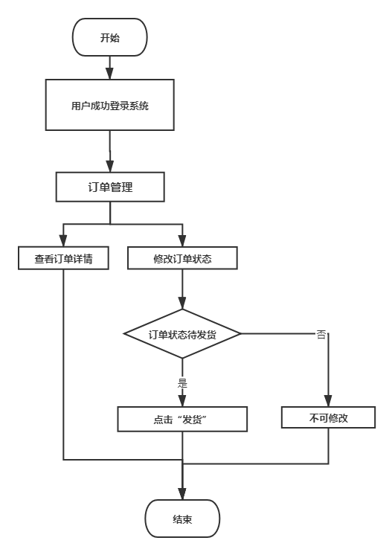
图4-8订单管理流程图/ Order Management Flow Chart
在首页展示管理页面，管理员修改首页展示轮播图。
在用户管理页面，最高管理员可以修改用户的密码。
在管理员管理页面，最高管理员可新增普通管理员和删除普通管理员，若删除的管理员身份为最高级，则不可删除；新增管理员时需要判断账号是否存在，账号存在则不可新增。管理员管理流程图如图4-9所示。

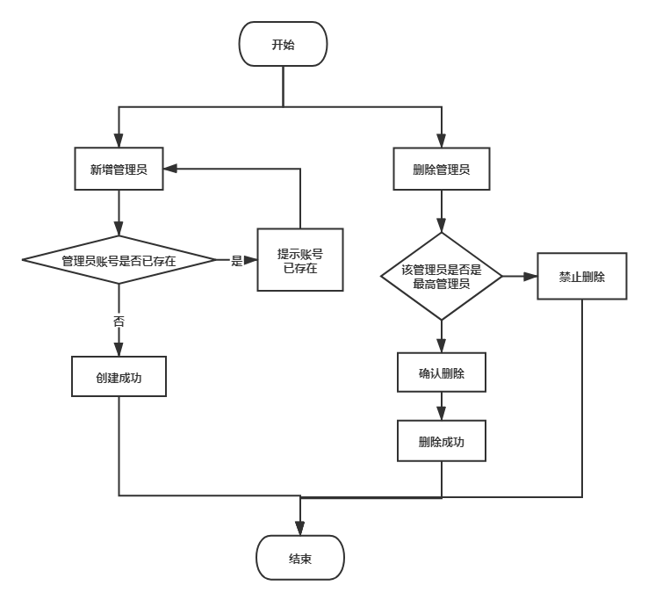
图4-9管理员管理流程图/ Admin Management Flow Chart

4.5 数据库设计

4.5.1数据库E-R图设计
线上服装销售系统采用了MySQL数据库，存储了产品信息、订单信息、用户信息。E-R图如图4-10所示。
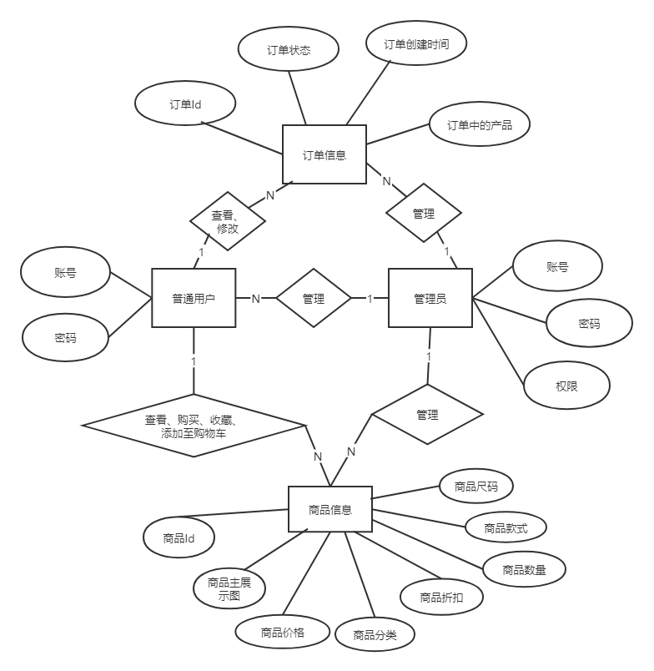
图4-10线上服装销售系统E-R图/ E-R diagram of Online clothing sales system

4.5.2数据库表结构
数据库主要用于存储数据，进行增删改查等相关操作。通过分析线上服装销售系统的主要功能，设计了以下数据库表。
（1）用户信息表
用户信息表，存储了用户的账号信息，如下表：
表4- t_user用户信息表/User Information Table
序号 | 字段名称 | 类型 | 长度 | 主键 | 非空 | 备注
1 | user_id | integer | 4 | Y | Y | 用户编号
2 | user_name | varchar | 100 | N | Y | 登录名
3 | user_password | varchar | 100 | N | Y | 密码
4 | user_nickname | varchar | 100 | N | Y | 昵称
5 | user_score | integer | 4 | N | N | 积分
6 | user_phone | varchar | 50 | N | N | 电话

（2）管理员信息表
管理员信息表，存储了管理员的账号信息，如下表：
表4- t_admin管理员信息表/ Admin Information Table
序号 | 字段名称 | 类型 | 长度 | 主键 | 非空 | 备注
1 | admin_id | int | 4 | Y | Y | 编号
2 | admin_password | varchar | 100 | N | Y | 密码
3 | admin_name | varchar | 100 | N | Y | 账号
4 | admin_permiss | int | 4 | N | Y | 权限
（3）商品信息表
商品信息表，用来存储所有商品的信息，如下表：
表4- t_good商品信息表/Good Information Table
序号 | 字段名称 | 类型 | 长度 | 主键 | 非空 | 备注
1 | good_id | varchar | 100 | Y | Y | 商品id
2 | good_name | varchar | 100 | N | Y | 商品名称
3 | good_price | decimal | 8 | N | Y | 商品价格
4 | good_main_picture | varchar | 2083 | N | N | 商品展示主图片
5 | good_classify | integer | 4 | N | N | 商品分类
6 | good_sales | integer | 4 | N | Y | 商品销量
7 | good_time | date | 50 | N | Y | 上架时间
8 | good_discount | decimal | 8 | N | Y | 折扣
9 | good_isexist | integer | 4 | N | Y | 是否存在
10 | good_isnull | integer | 4 | N | Y | 是否售空
（4）商品款式尺码表
商品款式尺码表，用来存储商品款式尺码的信息，如下表：
表4- t_good_message商品款式尺码信息表/ Good Style And Size Information Table
序号 | 字段名称 | 类型 | 长度 | 主键 | 非空 | 备注
1 | good_id | varchar | 100 | N | Y | 商品id
2 | good_mess_id | varchar | 100 | Y | Y | 编号
3 | style_name | varchar | 100 | N | Y | 款式名称
4 | style_picture | varchar | 2083 | N | Y | 商品图片
5 | size_name | varchar | 100 | N | Y | 码数名
6 | good_amount | int | 4 | N | Y | 数量
（5）收藏夹表
收藏夹表，用来存储用户的收藏夹信息，如下表：
表4- t_favor收藏夹表/ Favor Information Table
序号 | 字段名称 | 类型 | 长度 | 主键 | 非空 | 备注
1 | user_id | int | 4 | Y | Y | 用户id
2 | good_id | varchar | 100 | Y | Y | 商品id
3 | good_beforeprice | decimal | 8 | N | Y | 收藏价格
（6）购物车表
购物车表，用来存储用户购物车信息，如下表：
表4- t_shopcart退房信息表/ Shopping Cart Information Table
序号 | 字段名称 | 类型 | 长度 | 主键 | 非空 | 备注
1 | user_id | int | 4 | Y | Y | 用户id
2 | good_id | varchatt | 100 | N | Y | 商品id
3 | good_sales | int | 4 | N | Y | 商品数量
4 | good_mess_id | varchar | 100 | Y | Y | 款式id
（7）订单信息表
订单信息表，用来订单主要信息，如下表：
表4- t_order订单信息表/ Order Information Table
序号 | 字段名称 | 类型 | 长度 | 主键 | 非空 | 备注
1 | order_id | int | 4 | Y | Y | 订单号
2 | user_id | int | 50 | N | Y | 用户id
3 | order_time | datetime | 50 | N | Y | 订单时间
4 | order_state | int | 4 | N | Y | 订单状态
5 | order_price | decimal | 8 | N | Y | 订单价格
（8）订单详细信息表
订单详细信息表，用来存储订单的详细信息，如下表：
表4- t_order_messaged订单详细信息表/ Order Detiles Information Table
序号 | 字段名称 | 类型 | 长度 | 主键 | 非空 | 备注
1 | order_id | int | 4 | Y | Y | 订单号
2 | good_mess_id | varchar | 100 | Y | Y | 款式id
3 | good_price | decimal | 8 | N | Y | 商品原价
4 | good_buy_amount | int | 4 | N | Y | 商品数量
5 | good_discount | decimal | 8 | N | N | 商品折扣

4.6 界面设计

4.6.1注册登录界面
- 注册：若用户没有线上服装销售系统的账号，需要在登录界面点击“注册”按钮，跳转到注册界面；用户输入账号不重复，密码长度大于等于6，且两次输入密码相同才能注册成功。注册成功后，跳转到登录界面。
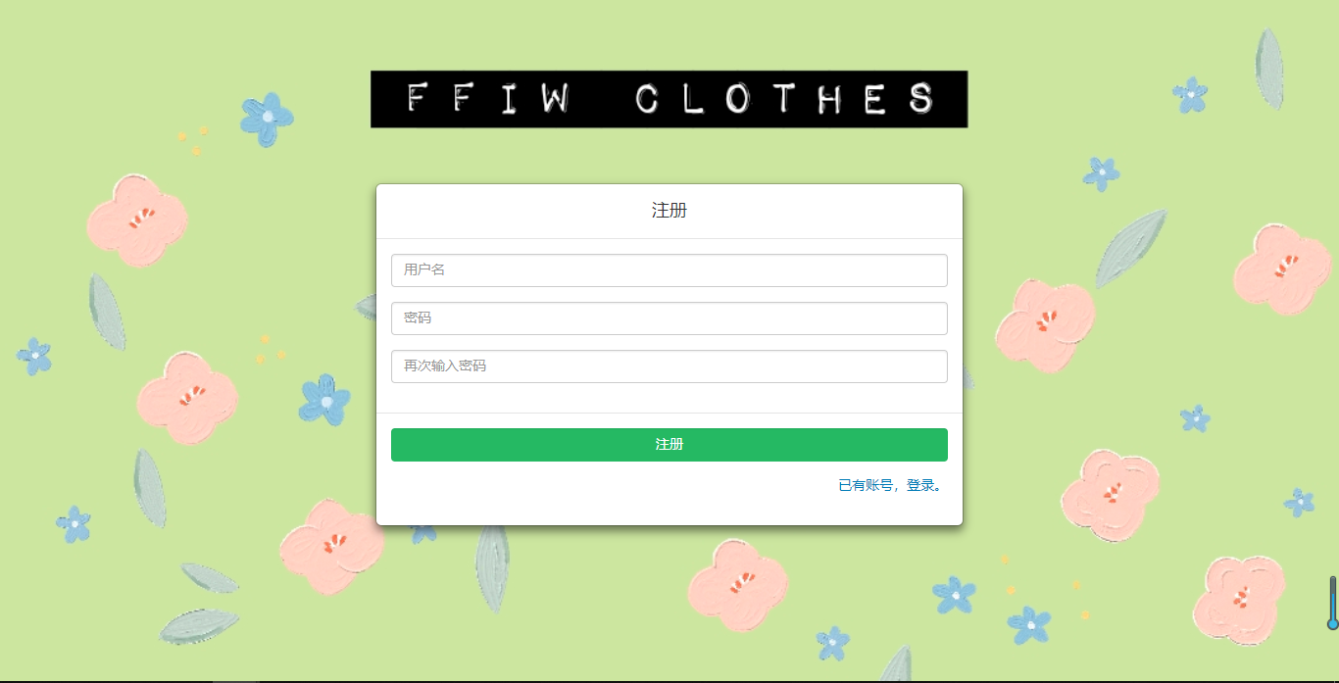
图4-11注册界面/ Registration Interface
- 登录：用户注册成功后，返回到登录界面，输入正确的账号密码，登录系统；用户登录后，跳转到线上服装销售系统的首页。
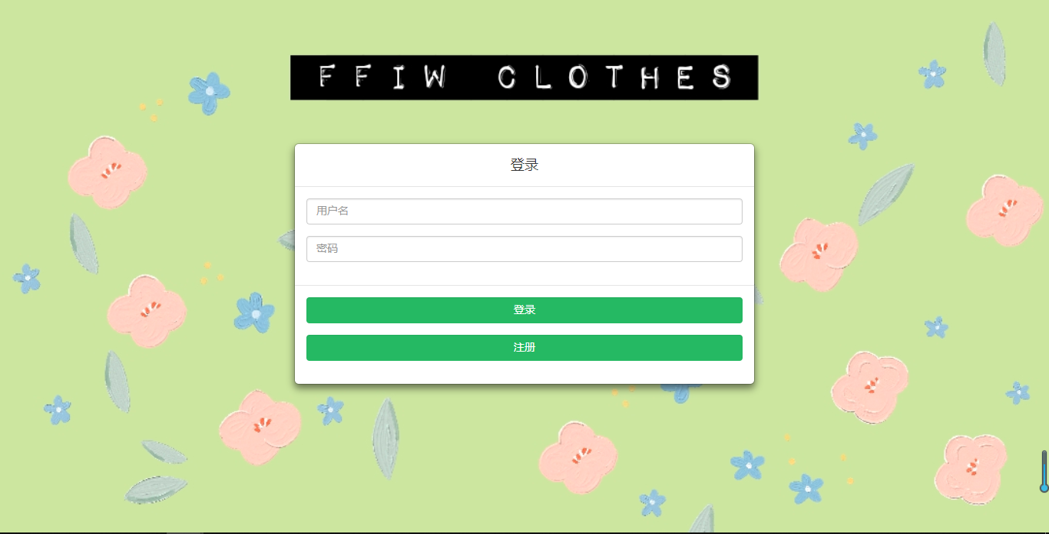
图4-12登录界面/ Login Interface

4.6.2用户模块界面
- 用户在首页可以查看网站服装展示的信息，点击上方导航栏的按钮可跳转到不同页面。
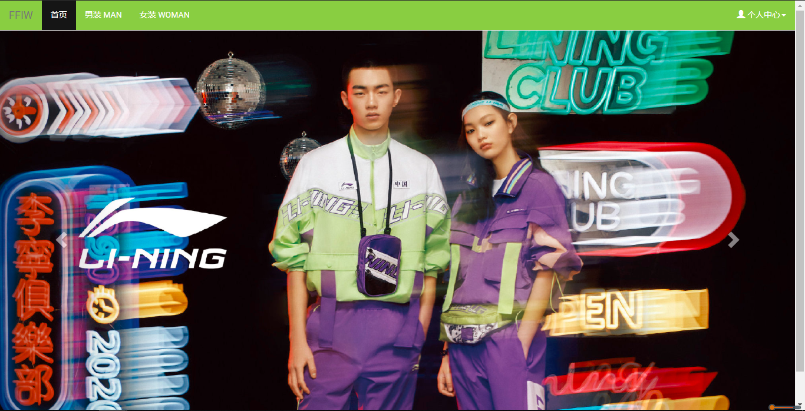
图4-13首页界面/ First Page Interface
- 用户若要查看商品，可以按男装/女装进行查看，该页面可以展示“新品”、价格、商品图片、商品名称等信息，还可以点击搜索框搜索商品，商品展示界面如图4-9所示。
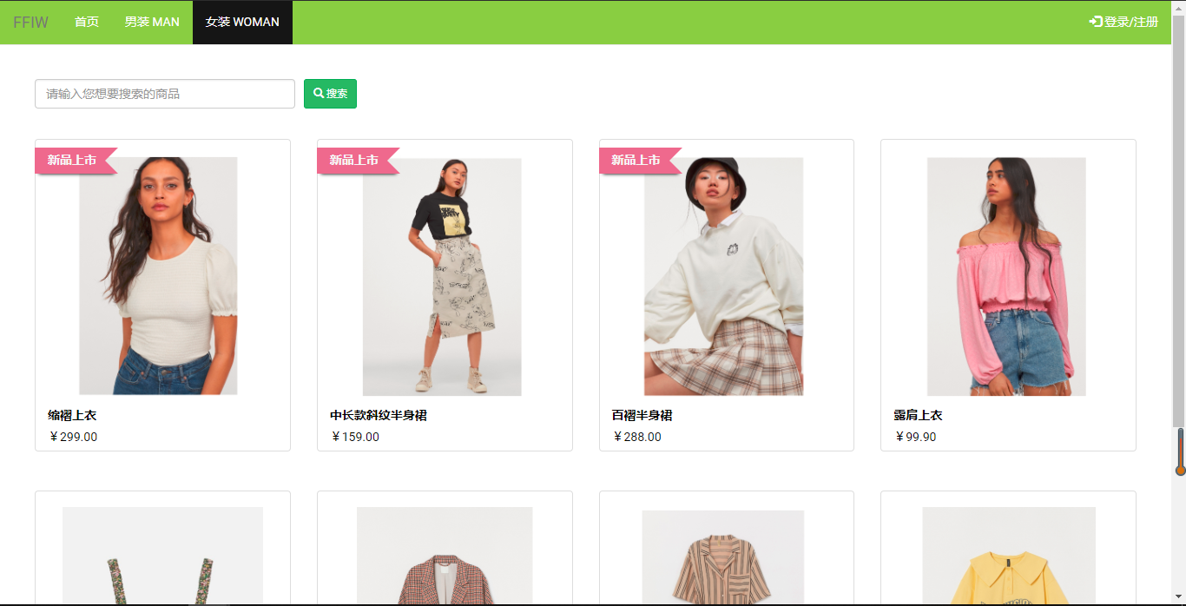
图4-14商品展示界面/ Clothes Interface
- 用户点击详情可查看商品详情，该页面展示商品的价格、款式、尺码、库存量，图4-15为用户查看商品详情页面，用户在此界面可进行立即购买、加入购物车、收藏等操作。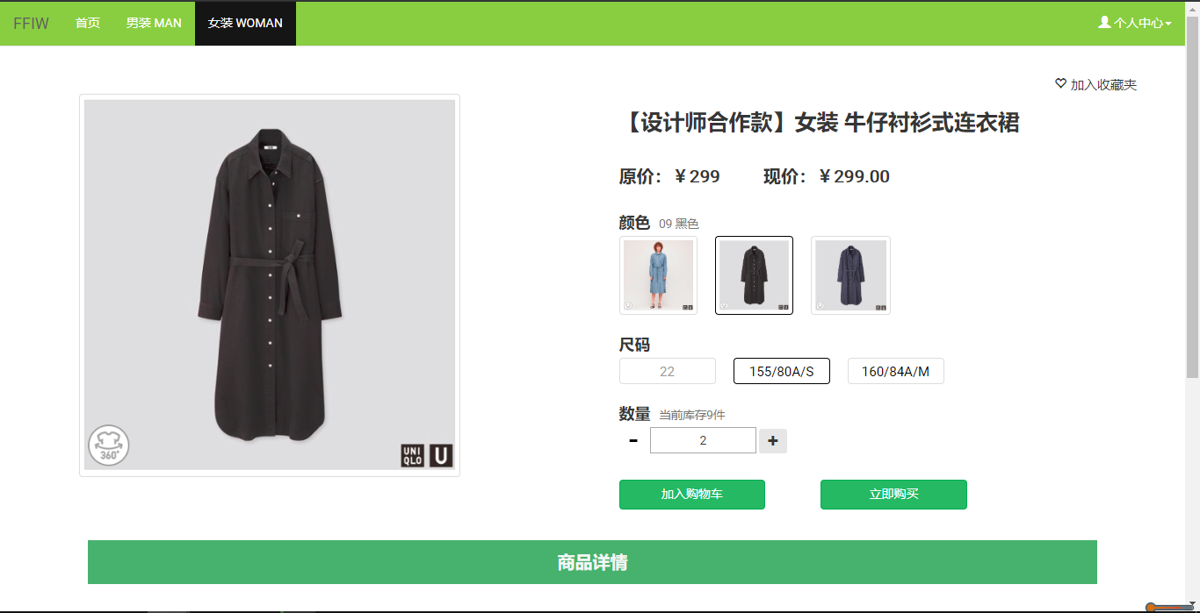
图4-15商品详情界面/ Clothes Details Information Interface
- 图4-16为购物车界面，用户在此模块可查看购物车中的商品，修改购物车中商品数量，删除商品，选择商品创建订单。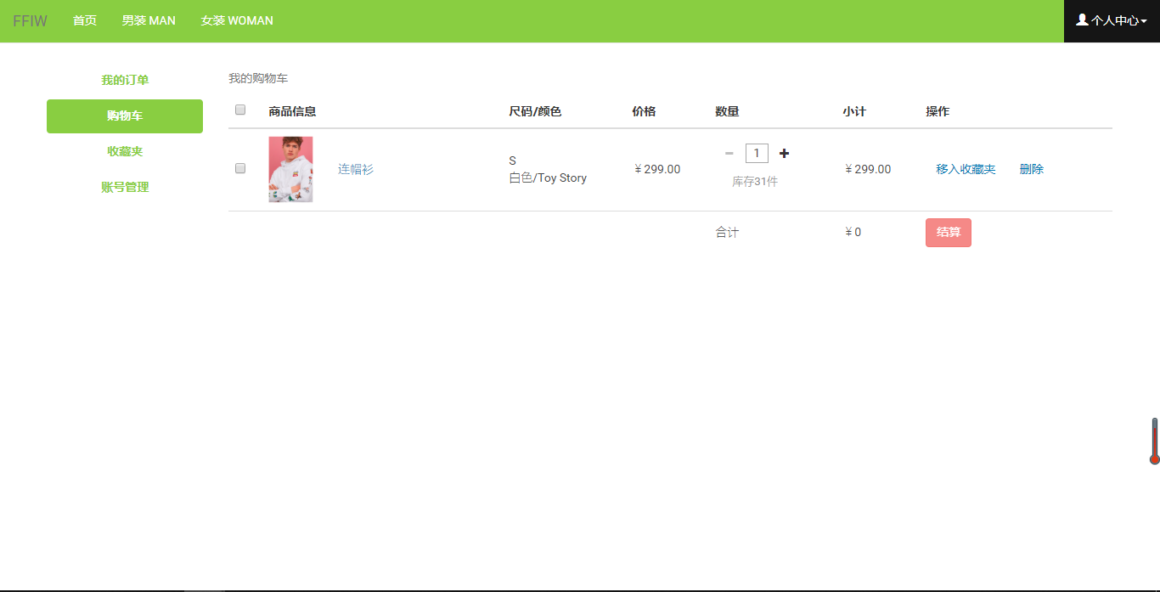
图4-16 购物车界面/ Shopping Cart Interface
- 图4-17为收藏夹界面，用户可在此查看收藏夹中的商品，进行移出收藏夹的操作。
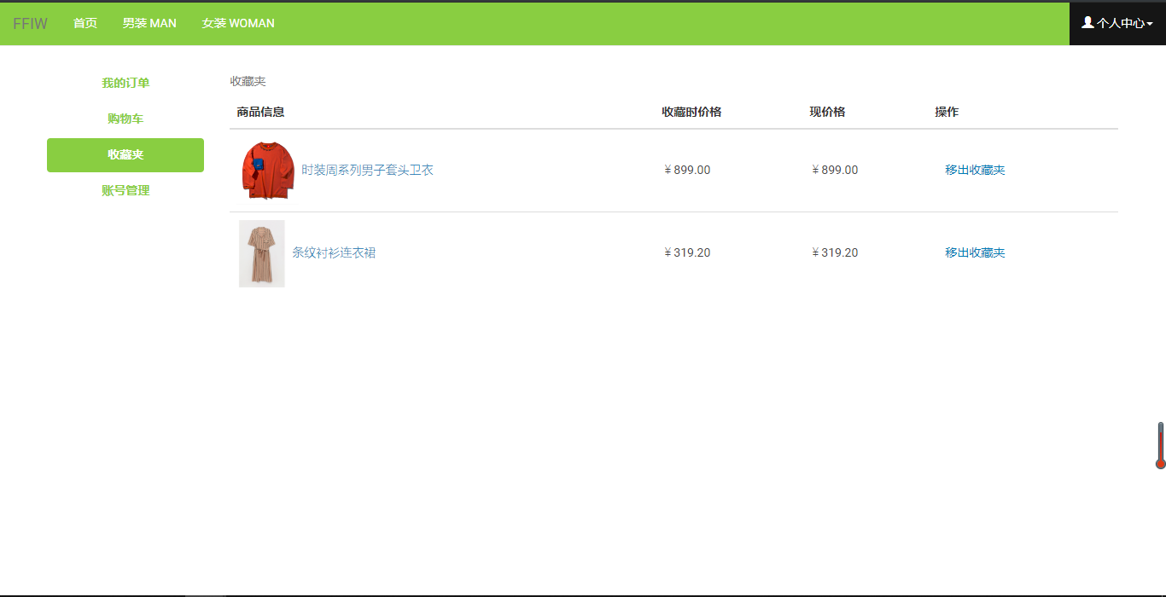
图4-17 收藏夹界面/ Favor Interface
- 图4-18为订单查看页面，用户可查此查看订单信息，并进行订单状态更改的操作。
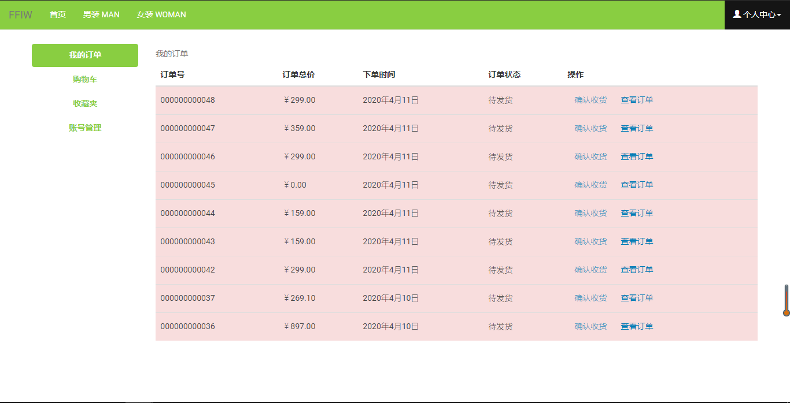
图4-18 订单查看界面/ Order Interface
- 图4-19为订单详情页面，用户可在该页面查看订单详细信息
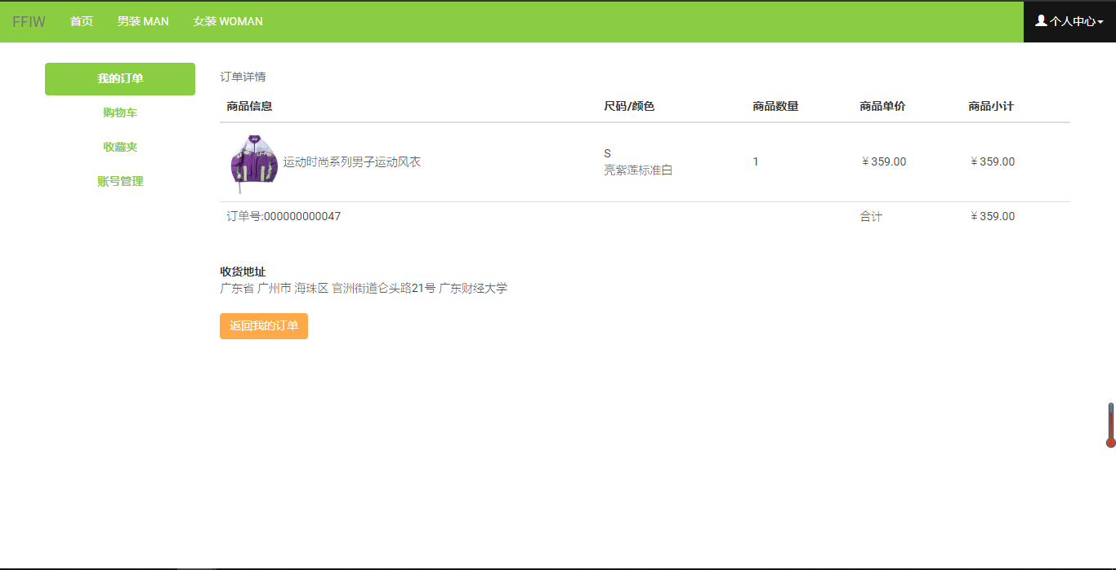
图4-18 订单查看界面/ Order Interface

4.6.3管理员模块界面
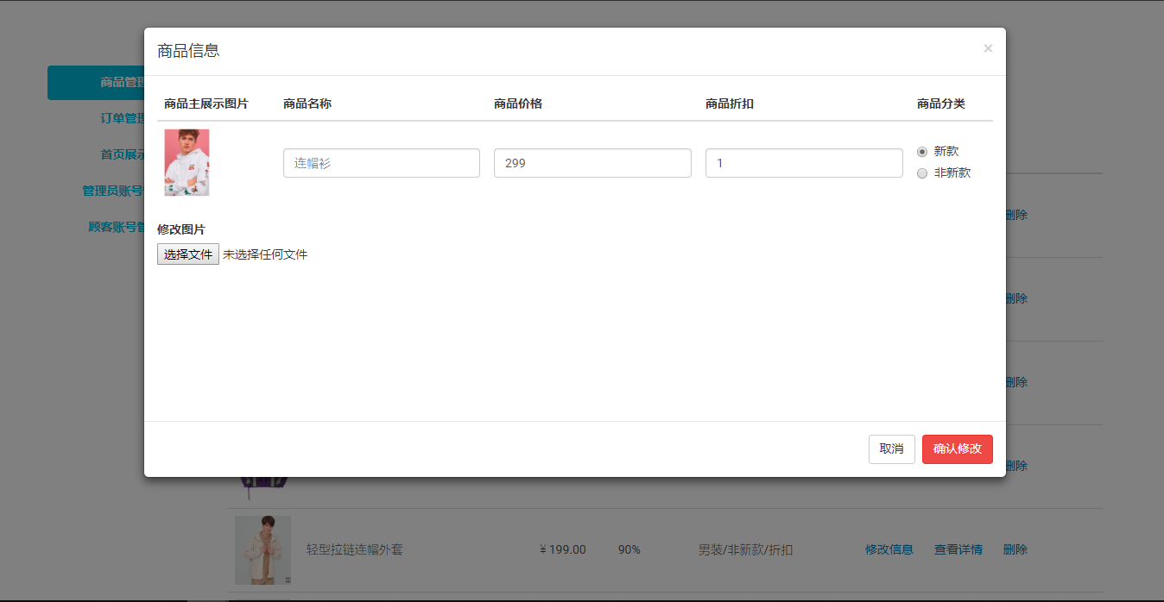
- 图4-20为管理员管理商品页面，管理员在此页面，可以对商品进行修改、新增操作。
图4-20 商品管理界面/Clothes Release Management Interface

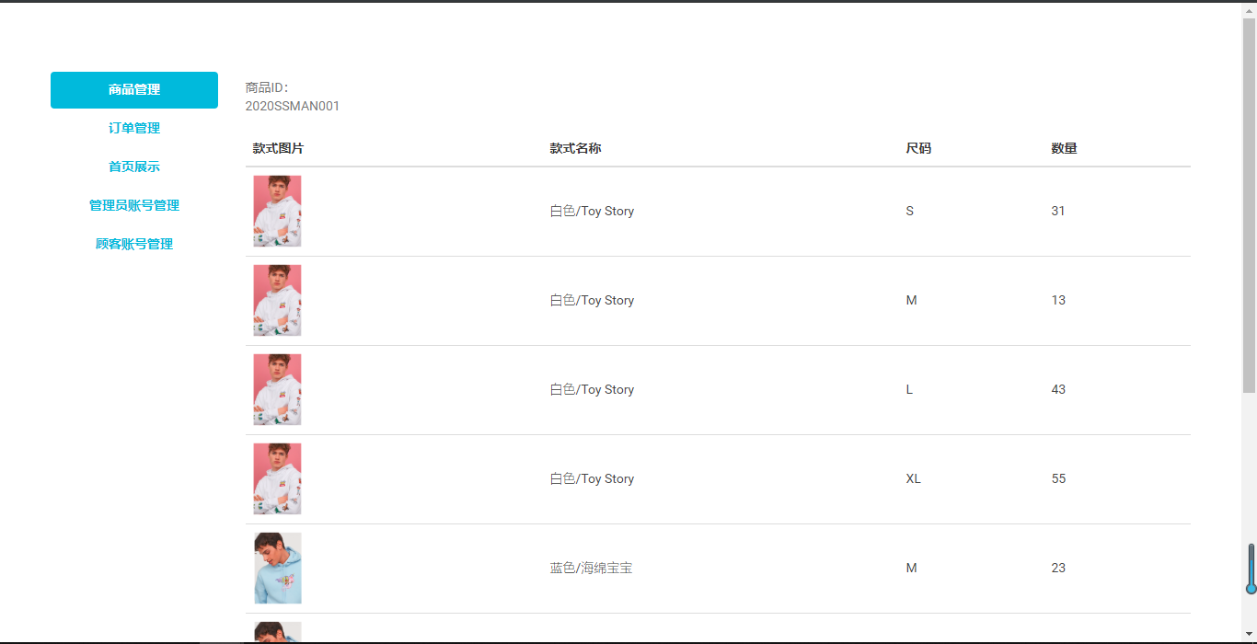
- 图4-21为管理员管理商品款式页面，管理员在此页面可添加对应商品的款式和尺码。
图4-21 商品款式尺码管理界面/Clothes Details Release Management Interface
- 图4-22为订单管理页面，管理员在此页面可查看订单信息，修改订单状态。
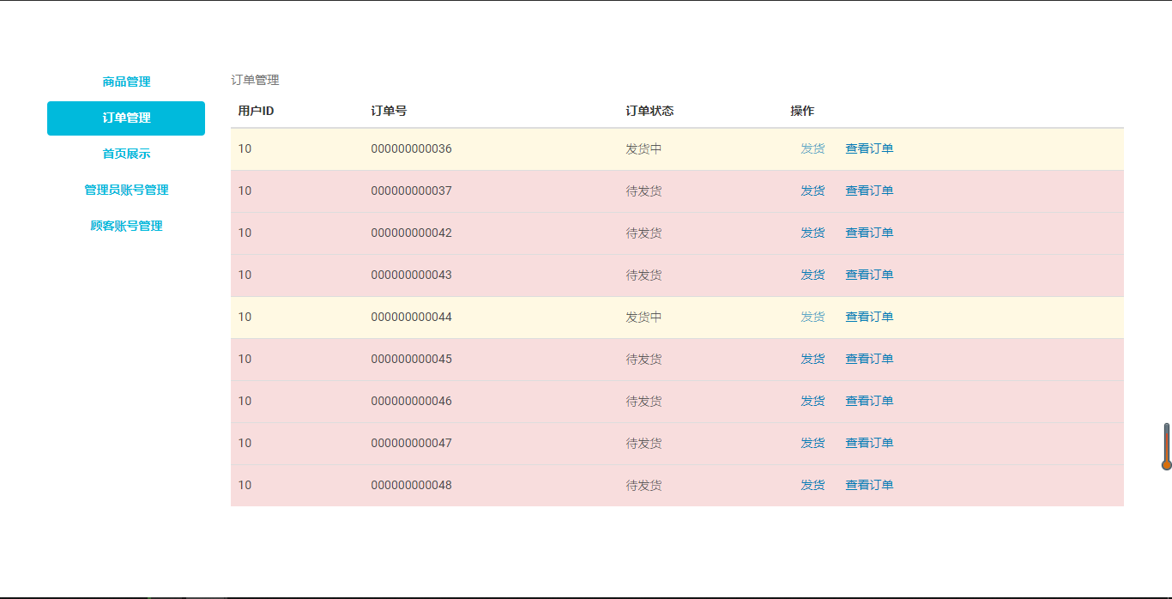
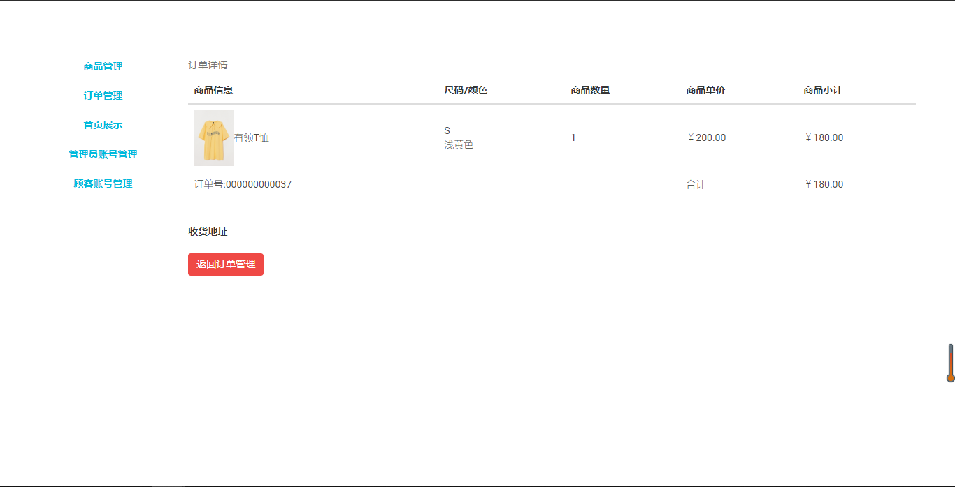
图4-22 订单管理页面/Order Management Interface
(4)图4-23为订单详情页面，管理员在此页面可查看订单详情信息。
图4-23 订单详情页面/Order Detaisl Interface
（5）图4-24为首页展示管理页面，管理员可在此页面管理首页展示图。
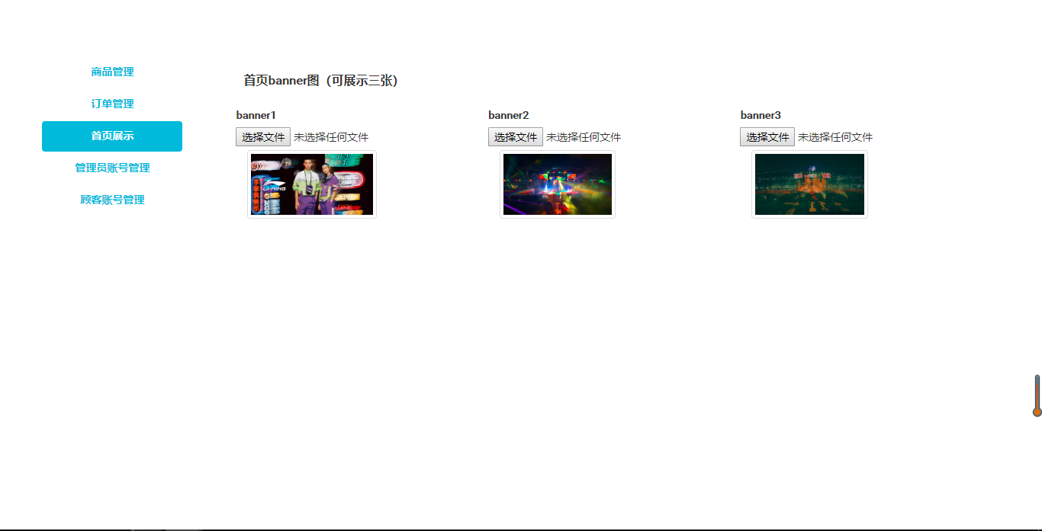
图4-24 首页页面/First Page Management Interface
(6)图4-25为管理员管理页面，最高管理员可在此页面新增管理员、删除管理员。
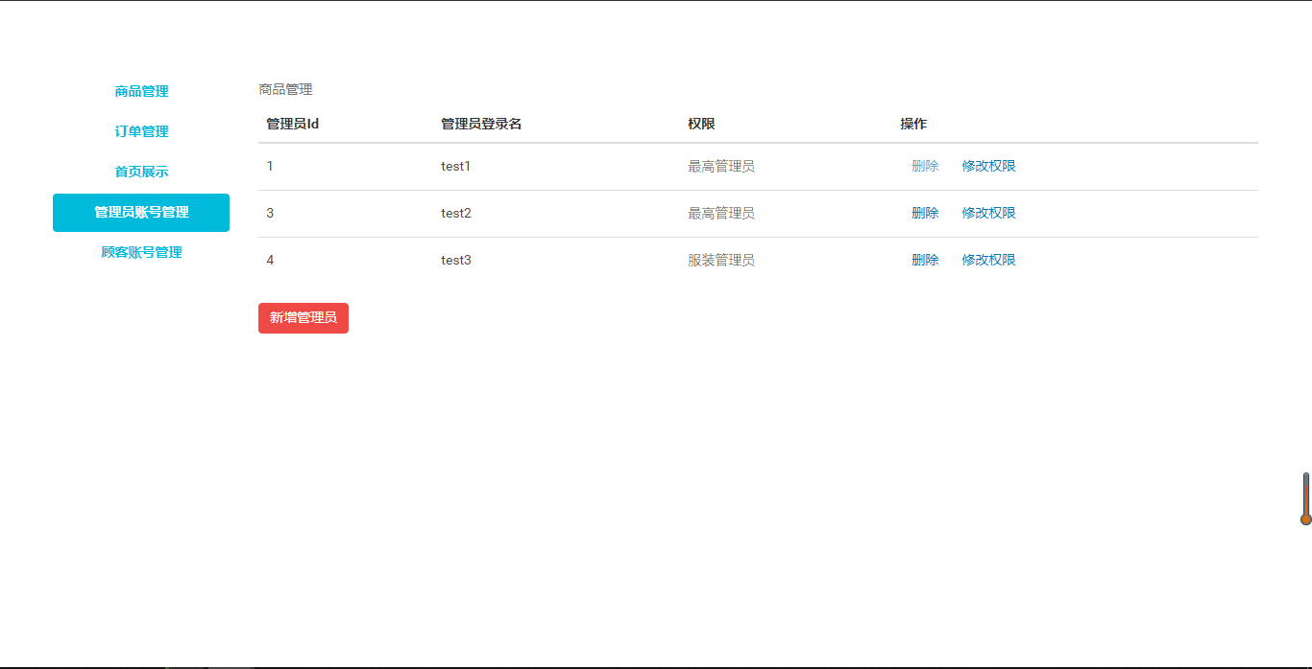
图4-25 管理员管理页面/Admin Management Interface
（7）图4-26为用户管理页面，最高管理员可在此页面管理用户。

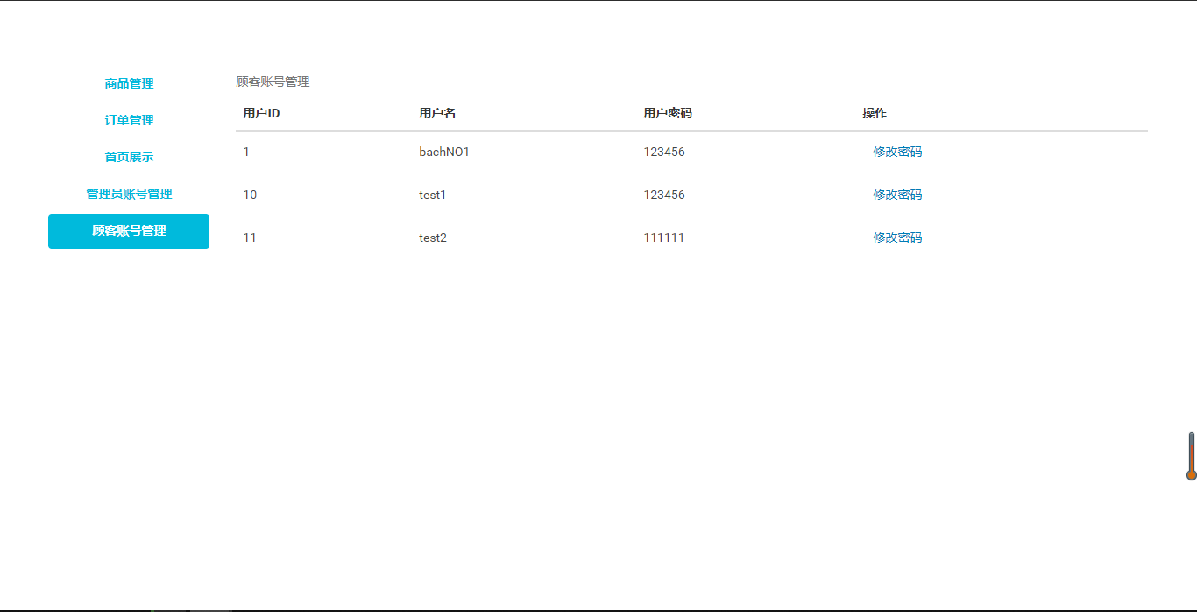
图4-26 用户管理页面/User Management Interface

5线上服装销售系统详细设计及编码

5.1 商品浏览模块

5.1.1模块描述
用户在该模块可浏览所有商品，搜索商品，并查看商品的款式详细信息。

5.1.2算法及代码实现
@RequestMapping("woman")
@ResponseBody
public List<TGood> woman(){
List<TGood> goods = service.selectByWoman();
return goods;
}
@RequestMapping("man")
@ResponseBody
public List<TGood> man(){
List<TGood> goods = service.selectByMan();
return goods;
}

@RequestMapping("womanName")
@ResponseBody
public List<TGood> womanName(@RequestBody Map map){
String goodName = "%"+map.get("goodName").toString()+"%";
List<TGood> goods = service.selectByWomanSearch(goodName);
return goods;
}
@RequestMapping("manName")
@ResponseBody
public List<TGood> manName(@RequestBody Map map){
String goodName = "%"+map.get("goodName").toString()+"%";
List<TGood> goods = service.selectByManSearch(goodName);
return goods;
}

5.2 商品详情模块

5.2.1模块描述
用户在该模块可查看到商品的详细信息。

5.2.2算法及代码实现
@RequestMapping("goodId")
@ResponseBody
public TGood goodId(@RequestBody Map map){
String id = null;
try{
id = map.get("id").toString();
}catch (Exception e){
e.printStackTrace();
}
TGood good = service.selectByPrimaryKey(id);
return good;
}

5.3 购物车管理模块

5.3.1模块描述
用户可在商品详情页面，选择款式、尺码后将该产品添加至购物车；在购物车页面中，用户可对购物车中的信息进行修改。

5.3.2算法及代码实现
@RequestMapping("insert")
@ResponseBody
public Map<String, String> insert(@RequestBody Map map) {
Map<String, String> resultMap = new HashMap<String, String>();
int userId = -1, goodSales = -1;
String goodId = null, goodMessId = null;
try {
……
} catch (Exception e) {
e.printStackTrace();
}
//查询是否该商品已存在购物车
TShopcart queryShopcart = service.selectByUserAndGoodMess(userId, goodMessId);
if (queryShopcart != null) {
//已存在，直接修改购物车数量
int amount = queryShopcart.getGoodSales() + goodSales;
queryShopcart.setGoodSales(amount);
service.updateGoodSales(queryShopcart);
} else {
TShopcart shopcart = new TShopcart();
shopcart.setUserId(userId);
shopcart.setGoodId(goodId);
shopcart.setGoodSales(goodSales);
shopcart.setGoodMessId(goodMessId);
service.insert(shopcart);
}
map.put("insert", "1");
return resultMap;
}

5.4 收藏夹管理模块

5.4.1模块描述
用户在商品详情页面以及收藏夹页面，可将商品添加至收藏夹或将商品从收藏夹从移除。

5.4.2算法及代码实现
@RequestMapping("insert")
@ResponseBody
public Map<String,String> insert(@RequestBody Map map){
Map<String,String> resultMap = new HashMap<String, String>();
int userId = Integer.parseInt(map.get("userId").toString());
String goodId = map.get("goodId").toString();
BigDecimal goodBeforePrice = new BigDecimal(map.get("goodBeforePrice").toString());
TFavor favor = new TFavor();
favor.setUserId(userId);
favor.setGoodId(goodId);
favor.setGoodBeforePrice(goodBeforePrice);
String res = service.insert(favor) + "";
resultMap.put("res",res);
return resultMap;
}
@RequestMapping("delete")
@ResponseBody
public Map<String,String> delete(@RequestBody Map map){
Map<String,String> resultMap = new HashMap<String, String>();
int userId = Integer.parseInt(map.get("userId").toString());
String goodId = map.get("goodId").toString();
String res = service.delete(userId,goodId) + "";
resultMap.put("res",res);
return resultMap;
}

5.5 订单管理模块

5.5.1模块描述
用户可在商品详细页面选择商品款式、尺码、数量后，立即购买该产品，创建订单；用户在购物车页面选择所需产品结算后，也可成功创建订单；用户对订单管理科，可以查看该用户所创建的所有订单，以及查看订单详细信息，同时，当订单状态为已发货时，用户可以点击确认收货修改订单状态。管理员在订单管理页面，当订单状态为已下单时，可以修改订单状态为已发货。

5.5.2算法及代码实现
@RequestMapping("insert")
@ResponseBody
public Map<String, String> insert(@RequestBody Map map){
Map<String, String> resultMap = new HashMap<String, String>();
int userId = Integer.parseInt(map.get("userId").toString());
BigDecimal orderPrice = new BigDecimal(map.get("orderPrice").toString());;
Date date = new Date();
TOrder order = new TOrder();
order.setUserId(userId);
order.setOrderPrice(orderPrice);
order.setOrderTime(date);
order.setOrderState(0);
service.insertSelective(order);
resultMap.put("orderId", order.getOrderId()+"");
return resultMap;
}

5.6 商品管理模块

5.6.1模块描述
管理员新增商品，需填写商品id、商品名称、商品图片、商品价格等信息；在该模块管理员还可对商品进行修改和删除的操作。

5.6.2算法及代码实现
@RequestMapping("updateGood")
@ResponseBody
public Map<String,String> updateGood(@RequestBody Map map){
Map<String,String> resultMap = new HashMap<String, String>();
TGood good = new TGood();
String goodId = map.get("goodId").toString();
String goodName = map.get("goodName").toString();
BigDecimal goodPrice = new BigDecimal(map.get("goodPrice").toString());
String goodMainPicture = map.get("goodMainPicture").toString();
int goodClassify = Integer.parseInt(map.get("goodClassify").toString());
BigDecimal goodDiscount = new BigDecimal(map.get("goodDiscount").toString());
good.setGoodId(goodId);
good.setGoodName(goodName);
good.setGoodPrice(goodPrice);
good.setGoodMainPicture(goodMainPicture);
good.setGoodClassify(goodClassify);
good.setGoodDiscount(goodDiscount);
service.updateByPrimaryKeySelective(good);
resultMap.put("update","1");
return resultMap;
}

6系统测试和应用

6.1 系统功能测试
本系统的测试方法采用了功能测试。功能测试是测试工作中最常见的一种测试方式，测试人员不用考虑系统内部结构及处理过程，只需要测试系统软件的功能，从软件的界面和架构出发来编写测试用例^{[7]}。通过对系统各个功能的测试，可以检查出系统的功能是否完整且正确。
本系统的功能测试主要集中在商品的新增、修改，订单的新增、修改，购物车的新增、删除，收藏夹的新增、删除八个模块。管理员新增商品后，用户是否能在商品页面查看商品信息；用户创建订单后，管理员是否能查看订单信息；用户将商品添加至购物车后，购物车是否能展示正确的商品款式尺码信息；用户将商品添加至收藏夹后，收藏夹是否能正确展示信息。
根据系统的各项功能，设计了关于线上服装销售系统的测试用例，并进行了测试，检查功能是否正确实现。功能测试内容及结果如下表所示。
表格6- 功能测试结果表/ Table of Results of Functional Tests
序号 | 账号类型 | 测试模块 | 测试内容 | 结果
1 | 用户 | 用户登录 | 登录 | 成功
2 | 用户 | 用户登录 | 注册 | 成功
3 | 用户 | 商品浏览 | 查看全部商品 | 成功
4 | 用户 | 商品浏览 | 搜索商品 | 成功
5 | 用户 | 商品浏览 | 查看商品款式、尺码、库存 | 成功
6 | 用户 | 商品浏览 | 查看商品是否已收藏 | 成功
7 | 用户 | 购物车管理 | 添加商品到购物车 | 成功
8 | 用户 | 购物车管理 | 查看购物车 | 成功
9 | 用户 | 购物车管理 | 修改购物车 | 成功
10 | 用户 | 购物车管理 | 在购物车中删除商品 | 成功
11 | 用户 | 购物车管理 | 将购物车中商品移入收藏夹 | 成功
16 | 用户 | 收藏夹 | 添加商品至收藏夹 | 成功
17 | 用户 | 收藏夹 | 查看收藏夹 | 成功
18 | 用户 | 收藏夹 | 在商品页取消收藏 | 成功
19 | 用户 | 收藏夹 | 在收藏夹页取消收藏 | 成功
20 | 用户 | 收藏夹 | 查看该产品是否已收藏 | 成功
21 | 用户 |  | 查看全部订单 | 成功
22 |  |  | 查看订单详细信息 | 成功
23 |  |  | 修改订单状态 | 成功
24 | 管理员 | 商品管理 | 新增商品 | 成功
25 | 管理员 | 商品管理 | 删除商品 | 成功
26 | 管理员 | 商品管理 | 修改商品 | 成功
27 | 管理员 | 商品管理 | 新增商品款式、尺码 | 成功
28 | 管理员 | 商品管理 | 查看全部商品 | 成功
29 | 管理员 | 订单管理 | 查看全部订单 | 成功
30 | 管理员 | 订单管理 | 修改订单状态 | 成功
31 | 管理员 | 订单管理 | 查看订单详情 | 成功
32 | 管理员 | 首页展示管理 | 设置首页展示图 | 成功
33 | 管理员 | 用户管理 | 新增管理员 | 成功
34 | 管理员 | 用户管理 | 删除管理员 | 成功

6.2 系统应用
线上服装销售系统主要应用于服装销售，用户可以足不出户完成服装的选择、购买。在该系统中，用户可以将自己喜欢但暂未有购买意愿的商品添加至收藏夹，可以方便随时查看；用户还可在浏览过程中将自己想要购买的产品添加至购物车，待选择完成后，统一结算。对于商家来说，这个系统能够方便地管理商品，可以对商品进行添加、修改、删除等的操作。相对于纸质管理，利用数据库进行存储更为方便和安全。线上服装销售系统为消费者提供了购买平台，同时还为商家提供了管理服务。

7总结与展望
经过数月的不懈努力，终于顺利地完成了Rocket在线考试系统。在独立开发该系统过程中遇到了不少的问题，例如选用什么架构，什么框架进行开发，如何保高效开发等。在解决这些问题的同时，让我学到了不少的知识，也明白自己的知识欠缺，在知识技术上得到了进一步提高。在这次实践的过程中，让我懂得如何更好的开发一个良好完善的系统，是一次不错的技术成长。
从数月之前只存在脑海里的系统，到现在实现运行出来，我的内心的高兴与满足。这是我个人的能力的提现，也是我大学四年从老师课堂，书本等理论上的知识，到独立实践的转变。在这转变的过程中，让我能够更全面的考虑一个软件系统开发所面临的诸多问题，以及开阔了我对软件开发的认识。在解决相关的问题的同时，让我学习到相关的技术，得到成长。同时，在这次实践过程中，也让我意识到自己的不足，如技术的不够精通，知识技术广度和深度不够等问题。但我相信在今后的实践中，我会逐步完善自己。
通过这次毕设，让我清晰的了解自身的问题，在今后应该如何完善自己，如何不断提高自己。虽然有着一些的不足，但这些不足正为我今后发展指引方向，这些将是我今后努力的方向，我会不断努力，不断超越自我。

参考文献
[1]杨知昊.Java Web编程中页面跳转乱码问题的解决方案[J].电子制作,2020(20):67-68+63.
[2]陆丽.MVC设计模式在JavaWeb开发中的应用研究[J].信息通信,2020(04):104-106.
[3]李艳杰.MySQL数据库中数据参照完整性和一致性的设计与实现[J].信息技术与信息化,2020(11):102-104.
[4]王晓燕.Redis基本数据类型的使用[J].办公自动化,2020,25(23):48-49+58.
[5]吴昌政. 基于前后端分离技术的web开发框架设计[D].南京邮电大学,2020.
[6]孙思杰.Web项目基于前后端分离模式的设计与应用[J].科技创新与应用,2020(27):96-97..
[7]龚华堂.实现一种基于SSM框架的考试系统研究[J].电脑知识与技术,2021,17(04):59-61. [8]陈岳欣,蔡柳萍.OES在线考试系统关键技术的研究与实现[J].电脑知识与技术,2020,16(36):92-94.
[9]赵瑞刚.软件工程项目质量管理研究[J].中国管理信息化,2020,23(20):126-127.
[10]张娜.计算机软件测试方法及应用分析[J].电子测试,2020(23):137-138.
[11]张苏,杨元峰,陆公正.软件测试中单元测试案例教学实践[J].电脑知识与技术,2020,16(13):132-135.

致谢
在老师的帮助下，经过数月的奋斗，终于完成了这篇论文和毕业设计。这是整个大学生涯的最后一次设计，四年的大学生涯也就此告一段落。这当中自然有着诸多的回忆和憧憬。
首先，我要感谢我的指导老师--魏定国教授，是他给予了我诸多的帮助，帮助我顺利的完成论文和毕设。在完成论文和毕设的过程中，不免遇到些问题，而魏定国老师总是积极的第一时间帮我解决，不厌其烦地指导我，和我进行交流，讨论论文和毕设当中的相关问题。在这疫情和实习的期间，我们较难开启线下讨论，然而，线上的方式也让我们能够得到不下于线上的帮助。从论文的选题、开题报告以及之后的系统的设计开发等，这当中都离不开魏老师的指导。在此，我衷心地感谢魏老师的帮助！
其次，我还要感谢我身边的同学们，在完成这毕设的过程中，离不开他们的帮助和鼓励。同学们热情而积极的相互交流，讨论相关的问题，营造了一种良好的氛围。在此氛围中，能够愉快而紧张的完成此次论文。此外，我还要感谢一直陪伴在我身边的家人们，感谢他们一直给予我的支持和照顾。
最后，我要感谢我的母校，这四年里提供给我们良好的环境，让我们健康茁壮的成长，让我们相互陪伴，一起成长。今后，我定会继续努力，不负韶华。

